Болезни картофеля

|  |  |  |  |  |
| --- | --- | --- | --- | --- |
| фитофтороз | Парша | Мокрая гниль | Некроз клубней | Кольцевая гниль |
| Фитофтороз (бурая гниль) картофеля | Обыкновенная парша | Мокрая гниль картофель | Некроз клубней картофеля | Кольцевая гниль |
| Бактериальный рак | Сухая гниль |  | Батат |  |
| Бактериальный рак картофеля | Сухая гниль картофеля |  |  |  |
|  |  |  |  |  |

Топинамбур

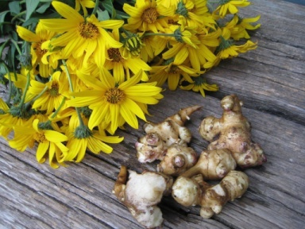

Батат

